Umwelt im Unterricht
www.umwelt-im-unterricht.de

Arbeitsmaterial (Grundschule)
Der richtige Umgang mit Reinigungsmitteln
Mithilfe der Materialien recherchieren die Schüler*innen, welche Auswirkungen Reinigungsmittel auf die Umwelt und die Gesundheit haben können und wie man sie sachgemäß anwendet.

Hinweise für Lehrkräfte
Was gehört noch zu diesen Arbeitsmaterialien?
Die folgenden Seiten enthalten Arbeitsmaterialien zum Thema der Woche „Frühjahrsputz: Umweltbewusst reinigen“ von Umwelt im Unterricht. Zum Thema der Woche gehören Hintergrundinformationen, ein didaktischer Kommentar sowie ein Unterrichtsvorschlag.
Sie sind abrufbar unter:
https://www.umwelt-im-unterricht.de/wochenthemen/sauber-und-nachhaltig-zugleich-umweltbewusst-reinigen/

Inhalt und Verwendung der Arbeitsmaterialien
Die Arbeitsmaterialien werden für den Unterrichtsvorschlag „Umweltschonend putzen“ genutzt. Sie umfassen eine Collage, welche verschiedene Gefahrensymbole und umwelt- und gesundheitsrelevante Inhaltsstoffe darstellt, sowie ein Arbeitsblatt, mit dessen Hilfe die Schüler*innen Gefahrensymbole auf Reinigungsmitteln analysieren sowie Hinweise für umweltschonendes Putzen recherchieren.

Übersicht über die Arbeitsmaterialien
Arbeitsblatt 1: Reinigungsmittel: Gefahr für Umwelt und Gesundheit? 1
Arbeitsblatt 2: Reinigungsmittel selbst machen 2
Bildlizenzen 4

Arbeitsblatt 1:
Warnsymbole auf Reinigungsmitteln: Wann droht Gefahr für Umwelt und Gesundheit?
Sind dir die Symbole schon einmal auf Reinigungsmitteln aufgefallen? Was könnten sie bedeuten?
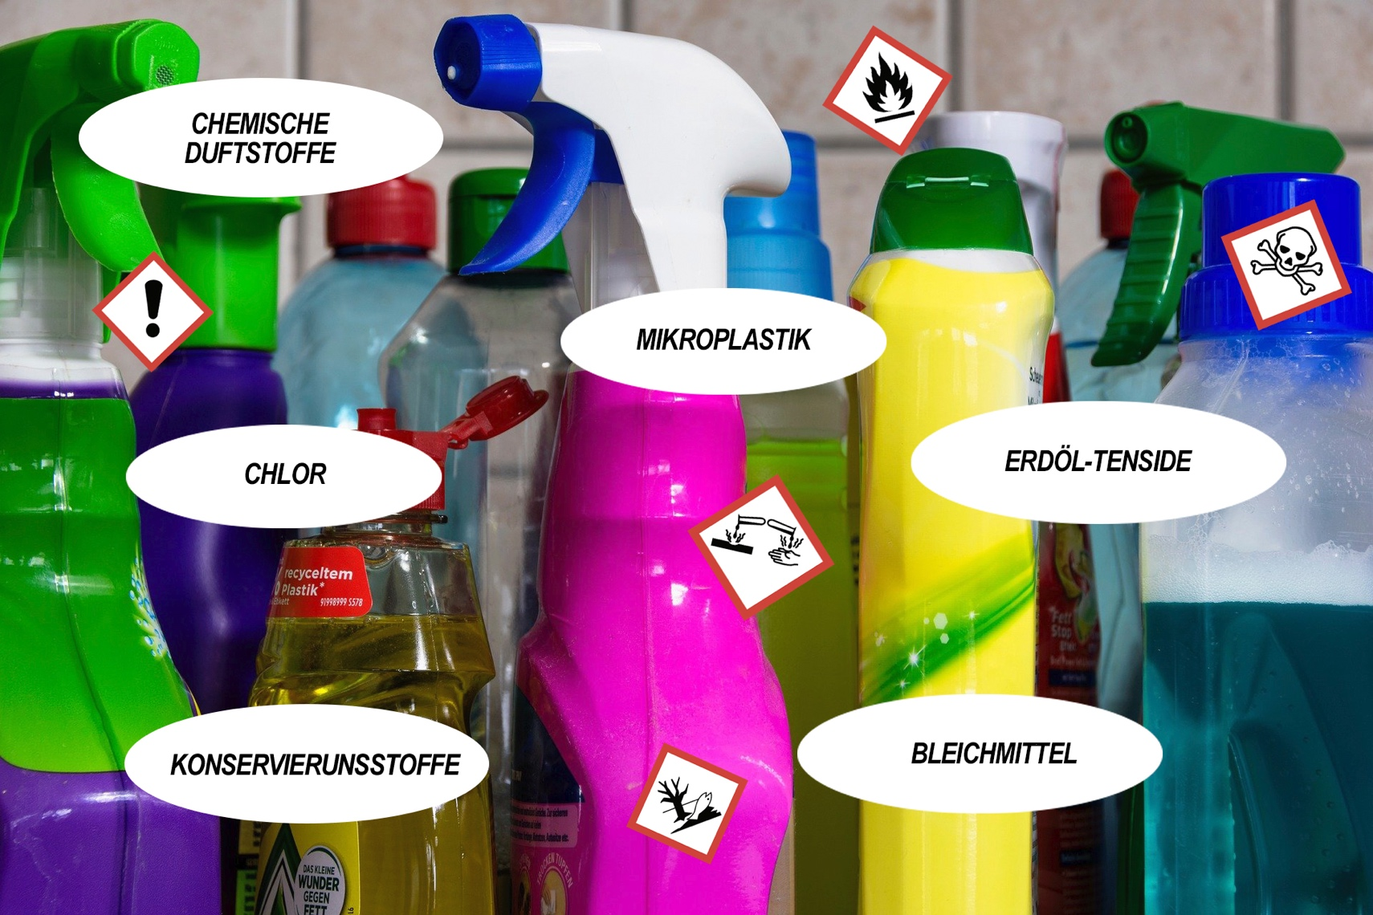

Arbeitsblatt 2:
Der richtige Umgang mit Reinigungsmitteln
Für jeden Fleck und jeden Schmutz kann man ein spezielles Reinigungsmittel kaufen. Zum Teil sind diese jedoch schädlich für die Umwelt und die Gesundheit. Das kann man an bestimmten Symbolen erkennen. Was bedeuten die Symbole? Wie wendet man die Reinigungsmittel richtig an? Und welche Alternativen gibt es?
Arbeitsauftrag
- Partneraufgabe: Lest die Texte auf dieser und der folgenden Seite. Ordnet die darunter stehenden Symbole den Texten zu.
- Erstellt ein Infoblatt über ein Symbol und dessen Bedeutung.

__________
Das Symbol sagt „Achtung!“. Wenn es auf einem Reinigungsmittel steht, sollte man vorsichtig damit umgehen. Sonst besteht die Gefahr, dass man krank wird.

__________
Das Symbol warnt vor schweren Gefahren für die Gesundheit, vor allem, wenn das Produkt verschluckt oder eingeatmet wird.
__________
Das Symbol warnt vor Schäden für die Umwelt. Das Produkt ist giftig für Pflanzen und Tiere. Es muss daher richtig entsorgt werden und darf nicht in den normalen Müll.
__________
Das Symbol ist eindeutig und sagt „Giftig!“. Das Produkt kann schon in kleinsten Mengen sehr krank machen und sogar tödlich sein. Zum Beispiel, wenn man es aus Versehen verschluckt.

__________
Das Symbol warnt, dass das Produkt ätzend ist. Wenn es auf bestimmte Oberflächen kommt, kann es diese zerstören. Auf der Haut oder in den Augen kann es schwere Schäden anrichten.
__________
Das Symbol warnt, dass das Produkt leicht entzündlich ist. Daher muss man sehr vorsichtig sein bei Hitze und Feuer. Das Produkt darf nicht in die Nähe von offenen Flammen kommen.
__________
Aggressive Reinigungsmittel und Reinigungsmittel mit Gefahrensymbolen sollten immer mit Handschuhen verwendet werden. Ansonsten kann die Haut kaputt gehen.
__________
Reinigungsmittel mit dem Umweltzeichen Blauer Engel schonen die Gesundheit und die Umwelt. Sie putzen genauso gut wie andere Produkte.
__________
Bei allen Reinigungsmitteln sollte man die Dosierung beachten und nicht zu viel nehmen. Mehr Reinigungsmittel bedeuten nicht mehr Sauberkeit!
__________
Wenn man handwarmes Wasser beim Putzen verwendet, löst sich der Schmutz leichter. Man braucht weniger Putzmittel. Beim Wäschewaschen kann als Temperatur jedoch 30 Grad Celsius statt 60 Grad Celsius gewählt werden. Das spart Energie.

Symbole
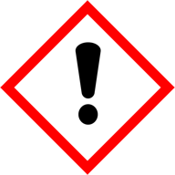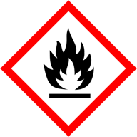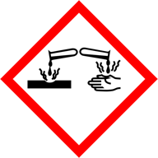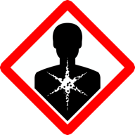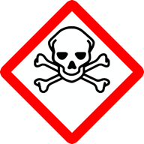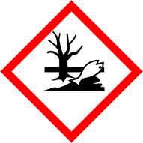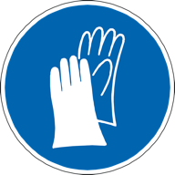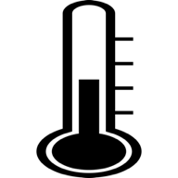

Bildlizenzen
Symbol Dosierung: DinosoftLabs / Flaticon.com / Flaticon-Lizenz
Symbol Ausrufezeichen: OpenIcons / Pixabay.com / Pixabay-Lizenz
Symbol Flamme: OpenIcons / Pixabay.com / Pixabay-Lizenz
Symbol Ätzwirkung: OpenIcons / Pixabay.com / Pixabay-Lizenz
Symbol Gesundheitsgefahr: 13smok / Pixabay.com / Pixabay-Lizenz
Symbol Totenkopf: 13smok / Pixabay.com / Pixabay-Lizenz
Symbol Umwelt: OpenIcons / Pixabay.com / Pixabay-Lizenz
Symbol Handschuhe: OpenIcons / Pixabay.com / Pixabay-Lizenz
Symbol Blauer Engel: Publicgarden GmbH / Wikimedia.org / CC BY-SA 4.0
Symbol Thermometer: OpenClipart-Vectors / Pixabay.com / Pixabay-Lizenz
Putzmittel: fotoblend / Pixabay.com / Pixabay-Lizenz

